И.6 Корректировка источников
Стр. 26-34 БАРМ.00002-38 34 07-2

Оглавление
Краткое описание 1
ЭД «Справка по источникам» 1
Создание документа на примере корректировки зачисленных средств 1
Обработка документа на примере на примере корректировки зачисленных средств 6
Проверка результатов операции корректировки 7

Краткое описание
Корректирующие операции по поступлению средств по источникам осуществляются путем формирования документа «Справка по источникам» с отрицательной суммой по одной строке источников и положительной суммой по другой строке. Документ «Справка по источникам» также используется для отражения остатков прошлых лет.

ЭД «Справка по источникам»

Создание документа на примере корректировки зачисленных средств
- Перейдите в АЦК-Финансы > Документы > Привлеченные средства > Договор привлечения средств.
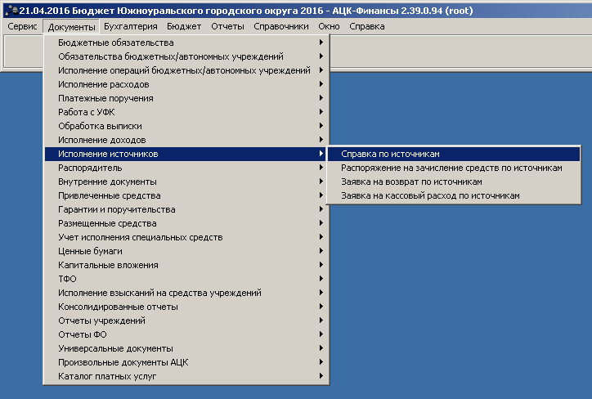
- Откроется список «Справок по источникам»
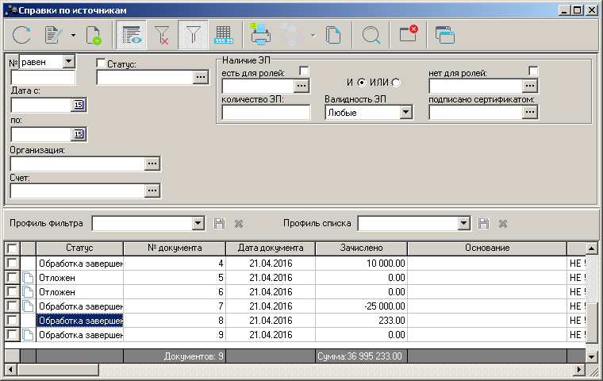
3) Создать новый документ
- Нажмите кнопку , чтобы создать новый документ
- Откроется форма справки по источникам
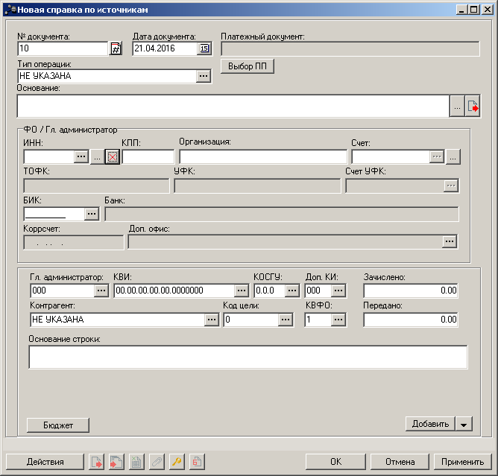
5) Указать организацию ФО или Администратора источников

- Для поля
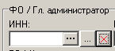
укажите организацию ФО или Администратора источников, нажав кнопку .
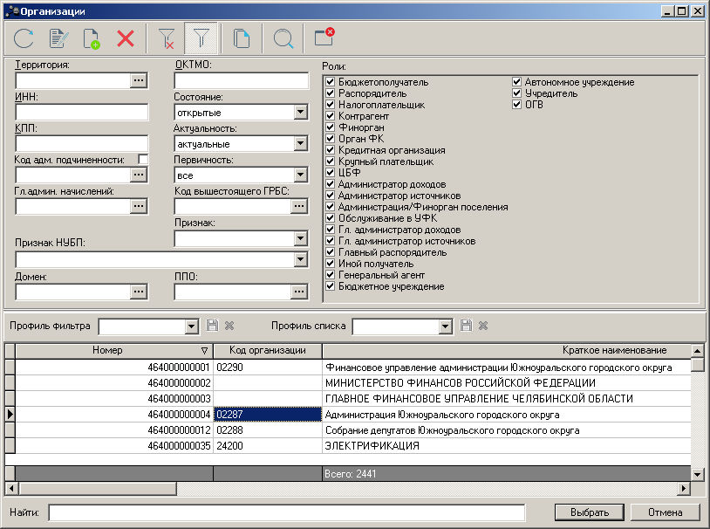
5) Отметить требуемую организацию и подтвердить выбор
- Для поля 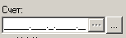 укажите счет организации ФО или Администратора источников
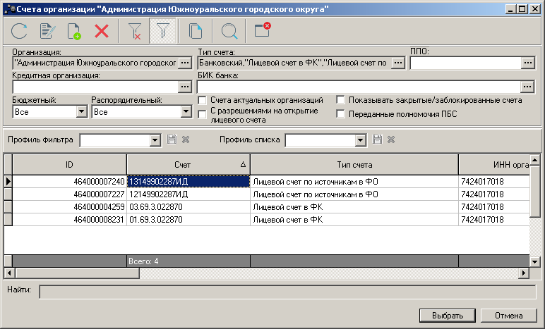
6) Отметить требуемый счет организации и подтвердить выбор
Счет может иметь тип:
- Банковский
- Лицевой счет по источникам в ФО
- Лицевой счет по источникам в ФК
- Лицевой счет бюджета в ФК
- Нажмите кнопку для выбора строки
- В окне «Справочник источников» отметьте требуемую строку и подтвердите свой выбор.
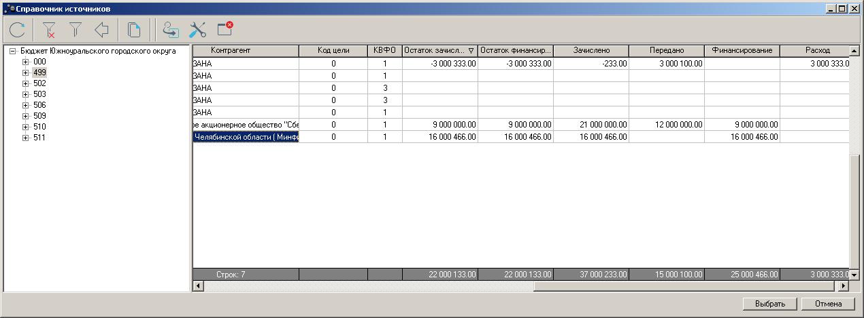
8) Отметить требуемый счет организации и подтвердить выбор
- В поле «Зачислено» укажите сумму для переноса на другую строку со знаком «-»:
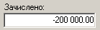
- Добавьте новую строку, нажав на кнопку 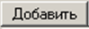
Для быстрого заполнения рекомендуется использовать пункт «Добавить с копированием» в выпадающем меню кнопки.
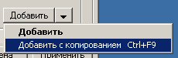
В результате будет создана копия строки
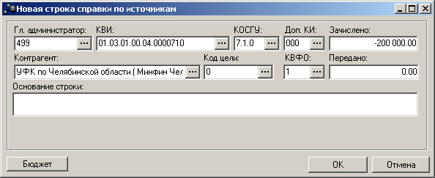
11) Изменить строку
12) Убрать знак «-» из суммы «Зачислено» и подтвердить изменения
- По кнопке измените исходную строку на требуемую по корректировке
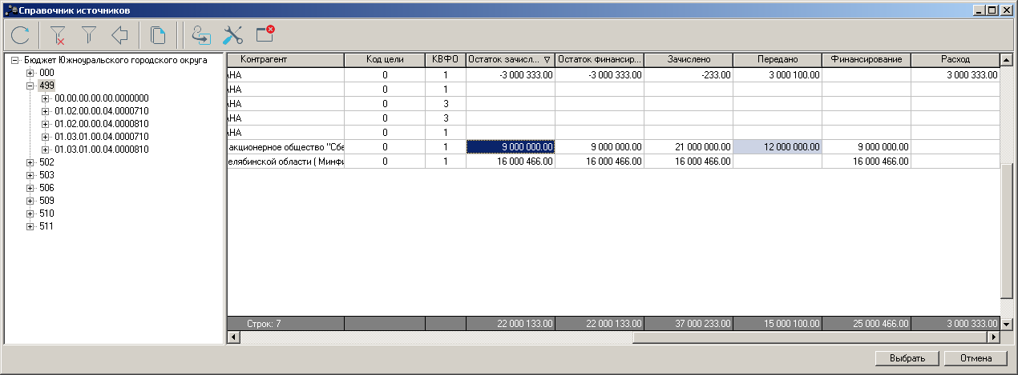
11) Отметить строку и подтвердить выбор
- Измените значение суммы в поле «Зачислено», убрав знак «-» и подтвердите изменения, нажав на кнопку
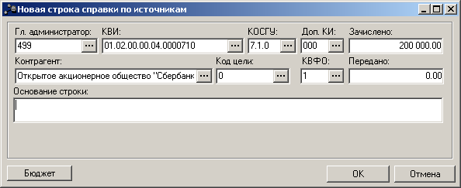
- В итоге документ должен содержать две строки равных по модулю, но отличных по знакам сумм «Зачислено»:
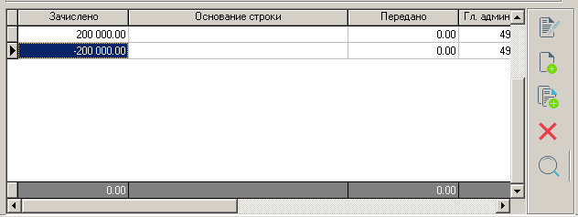
- Для сохранения документа нажмите кнопку
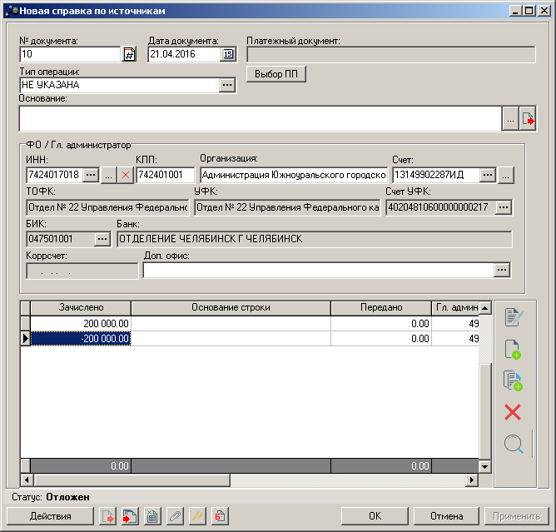

Обработка документа на примере на примере корректировки зачисленных средств
На статусе «Отложен» документ становится доступным для обработки. Обработка производится через кнопку с выбором требуемого пункта в выпадающем меню:
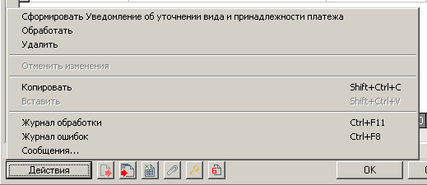
Этапы обработки документа можно представить следующей схемой

- В меню на статусе «Отложен» доступны следующие пункты:
- «Сформировать уведомление об уточнении вида и принадлежности платежа» - при выполнении действия по ЭД «Справка по источникам» формируется ЭД «Уведомление об уточнении вида и принадлежности платежа» в статусе «Отложен». ЭД «Справка по источникам» переходит в статус «Исполнение». После обработки ЭД «Уведомление об уточнении вида и принадлежности платежа» ЭД «Справка по источникам» переходят в статус «обработка завершена».
- «Обработать» – документ переходит в статус «Обработка завершена». Формируются жесткие бухгалтерские проводки.
- Удалить – документ переходит в статус «удален» и не подлежит дальнейшей обработке.

- В меню на статусе «Обработка завершена» доступны следующие пункты:
- «Отложить» – документ возвращается в статус «Отложен». Документ становится доступным для редактирования.
- При выборе пункта «Завершить обработку» в меню кнопки появляется окно со списком бухгалтерских проводок, которое можно закрыть, нажав на кнопку ,
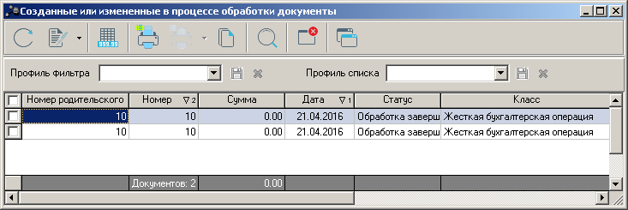
и документ переходит на статус «Обработка завершена».

Проверка результатов операции корректировки
- Перейдите в АЦК-Финансы > Главное меню > Бюджет > Просмотр источников бюджета.
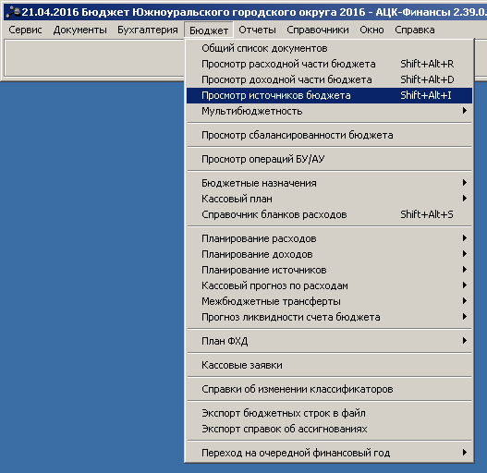
- Откроется окно «Просмотр источников»
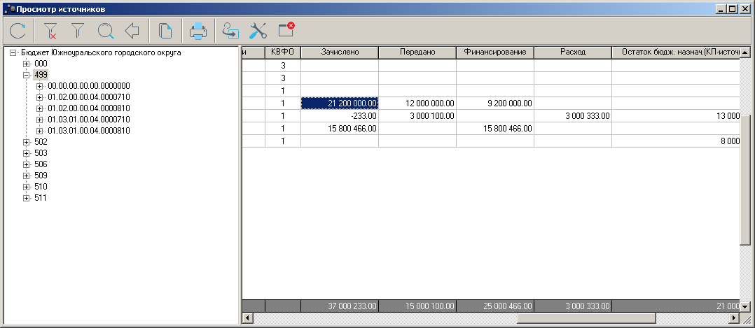
- На строках, которые были ранее Вами указаны в справке по источникам правой клавишей мыши в ячейке под колонкой «Зачислено» вызовете контекстное меню и выберете пункт «Список документов по строке»:
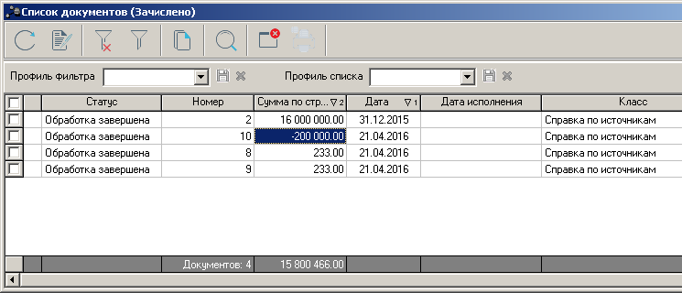
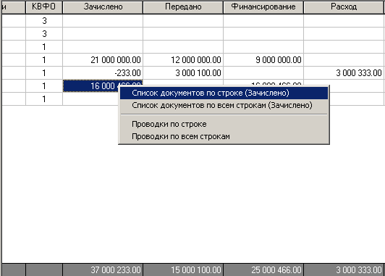
3-а) Отметьте строку
3-б) В ячейке под колонкой «Зачислено вызовете контекстно меню»
3-в) Выберете пункт «Список документов по строке»

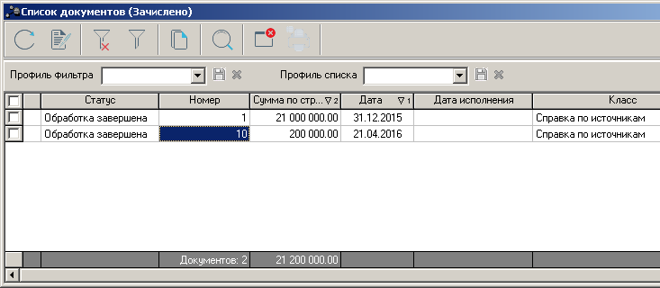

Если суммы по ранее обработанному документу «Справка по источникам» отразились, то обработка завершена корректно.

